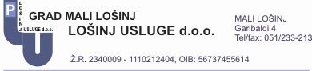

Mali Lošinj, dana: 22.04.2017.godine.

ODLUKA O DONACIJI (BR.04 - 2017)

Direktor društva Lošinj usluge d.o.o, Daniel Kljaić donosi odluku
- o doniranju: SREDNJA ŠKOLA “AMBROZ HARAČIĆ”- MALI LOŠINJ ,
za stalke za bicikle za projekt polaganja vozačkog ispita za petaše koji
provodi MUP i Ministarstvo obrazovanjau suradnji sa HAK-o,
iznosu od 1.000,00 kn

Donacija za: SREDNJA ŠKOLA “AMBROZ HARAČIĆ”- MALI LOŠINJ
OMLADINSKA 12
51550 MALI LOŠINJ
OIB:36425980597
Broj računa: HR5923900011100016736

DIREKTOR DRUŠTVA:

__________________________
Dir. Daniel Kljaić, struč.spec.ing.traff.

